Universidad CAECE
Licenciatura en Sistemas

Proyecto de Sistemas

Documento de Arquitectura
Sistema de Gestión Administrativa

Grupo N* 5
Gómez, Leonardo
Gómez, Mauricio
Najlis, Bernardo
Weissmann, Germán

Fecha de Entrega: 24/11/2005
Versión: 1.0

Tabla de Contenidos

Introducción 2
Propósito y Alcance 2
Audiencia 2
Representación de la Arquitectura del Sistema 3
Objetivos de la Arquitectura 4
Vista de Casos de Uso 5
Vista Lógica 7
Vista de Implementación 9
Anexo I – Arquitectura orientada a Servicios 11
Definiciones SOA 11
Diseño y desarrollo de SOA 12
Historia de Revisiones 13

Introducción

Propósito y Alcance
El objetivo del presente documento es presentar el modelo de arquitectura que se utilizará para la implementación del Sistema de Gestión Administrativa Felpo del Proyecto de Sistemas propuesto por nuestro grupo.

Audiencia
Personal de Felpo responsable del proyecto.
Profesores de la Cátedra de Proyecto de Sistemas participantes en el proyecto.
Integrantes del Equipo de Trabajo N* 5.
Personal que Felpo considere conveniente.

Representación de la Arquitectura del Sistema
El presente diagrama ilustra la arquitectura de sistemas diseñada para el Sistema de Gestión Administrativa Felpo. Básicamente se trata de una arquitectura SOA (Service Oriented Architecture, ver Anexo I) con un módulo cliente, que utiliza una serie de servicios comunes accesibles vía WebServices, y una capa de datos para manejar el almacenamiento de la información del sistema.
Dentro del módulo cliente, se encuentra toda la lógica de UI (User Interface) y aquella que permite acceder a los servicios comunes, mediante WebServices.
En la parte servidora encontramos una capa de acceso a WebServices, que se encarga de hacer las llamadas necesarias a los objetos de negocios. Estos manejan la lógica de negocios, accediendo a las funciones de datos provistas por los objetos de datos. La configuración de la aplicación permite utilizar múltiples fuentes de datos, logrando un mayor nivel de desacoplamiento entre los servicios provistos y el almacenamiento de los datos.
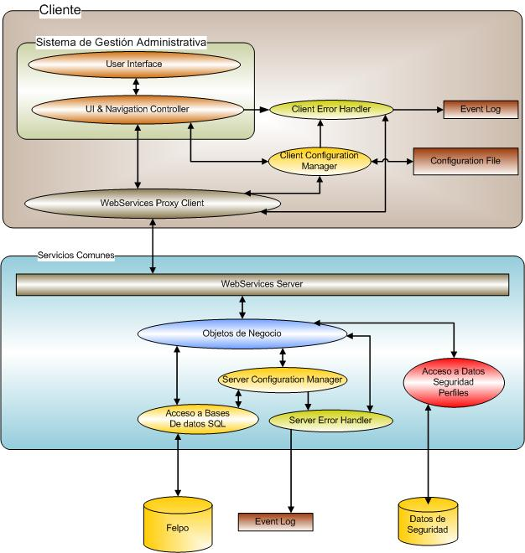

Objetivos de la Arquitectura
El principal objetivo de la arquitectura diseñada es permitir un bajo acoplamiento entre los diferentes módulos del sistema.
Utilizando WebServices como método de comunicación, logramos este objetivo, además de permitir que la aplicación pueda funcionar de manera distribuida, y que los servicios puedan exponerse hacia Internet. Esto habilitará el funcionamiento de los clientes en forma remota.
Otro de los objetivos de la arquitectura diseñada es la escalabilidad del sistema. Debido a que los servicios pueden ser prestados por múltiples servidores en forma concurrente, la aplicación puede crecer de manera natural a medida que esto sea necesario.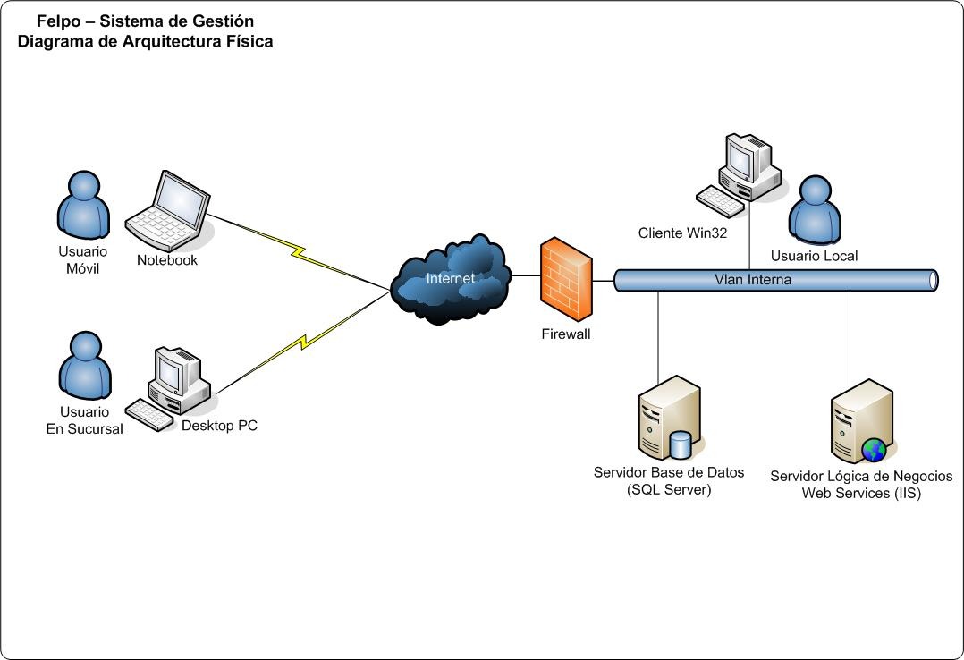
En principio, la arquitectura permite que todos los módulos funcionen dentro de un mismo equipo, o distribuidos en 3 equipos, para manejar mejor la carga del sistema. Además, pueden agregarse múltiples equipos de lógica de negocio para soportar múltiples clientes concurrentes.
Como el método de acceso via WebServices utiliza XML sobre HTTP, los clientes pueden acceder a los servicios utilizando variados enlaces de comunicación (GPRS, EDGE, WiFi) y funcionar de manera distribuida.
Además, como los servicios se exponen de forma estándar, el sistema queda abierto para poder desarrollar cualquier tipo de interfaz de aplicación móvil (Pocket PC, Tablet PC, Smartphone) que acceda a los mismos servicios que se implementarán.

Vista de Casos de Uso
Para ilustrar el funcionamiento de la arquitectura aquí mostrada, explicaremos como se aplica a uno de los casos de uso de sistemas, especificados en el documento de Casos de Uso de Sistema v1.6. Utilizaremos el caso de uso CU01 – Ingreso de Usuario al Sistema.
El sistema, en el módulo de interface gráfica, presenta al usuario un cuadro de diálogo, permitiendo que este complete su nombre de usuario y contraseña.
El usuario ingresa su nombre de usuario y contraseña, y selecciona el botón de “Ingresar”.
El módulo de interface gráfica invoca a la función de “UserLogin” de las clase de acceso a servicios (UserServiceAccess, dentro del paquete ServiceAccess), pasando como parámetros el nombre de usuario y contraseña provistos por el usuario.
UserServiceAccess se encarga de crear un objeto de entidad de usuario (UsuarioEntity) desde el paquete de Entities, asignarle los valores de nombre de usuario y contraseña, y serializarlo (convertirlo a una cadena de caracteres) para permitir su comunicación mediante WebServices. Invoca a la función de Login de usuario del Proxy de WebServices.
El Proxy de WebService establece la conexión con el servidor, pasando como parámetro el objeto UsuarioEntity serializado como cadena de caracteres a la función de Login de Usuario del WebService.
El Webservice se encarga de des-serializar el objeto a partir de la cadena de caracteres recibida, y obtiene el objeto UsuarioEntity, invocando al objeto de lógica de negocios, y pasando este ultimo objeto des-serializado como parámetro.
El objeto UserBusiness del paquete Business, ejecuta la lógica de negocios (en este caso de uso, deberá verificar si existe el nombre de usuario ingresado, y si la contraseña es válida). Para esto, invoca a la capa de datos UserData obteniendo los datos para el nombre de usuario recibido en el objeto UserEntity recibido.
La capa de datos (UserData del paquete DataAccess) ejecuta el stored procedure de la base de datos que permite obtener los datos de un usuario. Para eso hará uso de las clases del marco de trabajo, que le permitirán independizarse del motor de base de datos utilizado como almacenamiento.
El objeto UserBusiness obtiene los datos del usuario (si es que existe) y puede determinar las posibilidades: el usuario no existe, la contraseña es incorrecta, el usuario y contraseña son válidas. En cualquiera de los dos primeros casos, lanza una excepción para notificar del error ocurrido. Sino, invoca nuevamente a la capa de datos (UserData) para obtener la colección de permisos correspondientes al usuario ingresado.
La capa de acceso a datos ejecuta el Stored Procedure correspondiente a la obtención del listado de permisos asignados al usuario, y los coloca dentro de un objeto UserPermissionsEntityCollection, tomando cada uno de los registros obtenidos desde la base de datos.
La capa de negocios devuelve al WebService la colección de permisos obtenida.
El WebService se encarga de serializar los datos de vuelta, ya sean estos una colección de permisos, o cualquiera de las excepciones que pueden lanzarse en el punto 9. Devuelve estos datos como una cadena de caracteres.
El Proxy de WebService recibe estos datos como respuesta, y los entrega a la clase de acceso al servicio UserServiceAccess.
La clase de acceso a servicio se encarga de la des-serialización de los objetos recibidos. Si se trata de una excepción, la des-serializa y la lanza para que las capas superiores puedan informar al usuario del error ocurrido. Sino, des-serializa la colección de permisos obtenida y la devuelve hacia la capa superior.
Las clases de interface de usuario reciben los datos obtenidos. Si se trata de una excepción, mostrarán un mensaje de error al usuario. En el caso de recibir la colección de permisos, habilitarán / deshabilitarán las opciones correspondientes según los datos de la colección de permisos.

Vista Lógica
En la vista lógica podemos observar la distribución de los diferentes paquetes que agrupan las clases que conforman el sistema.
Felpo.SistemaGestion.Data: Se encarga del acceso al motor de base de datos. Interactuando con las clases provistas por el Framework, permite independizarse del tipo de base de datos, y siempre devuelve tipos de datos especificados en el paquete Felpo.SistemaGestion.Entities.
Felpo.SistemaGestion.Entities: Contiene todas las clases que representan entidades del sistema (usuarios, artículos, pedidos, clientes, etc.), y en caso de ser necesario, las definiciones de colecciones de objetos. Esto permite aislar los tipos de datos utilizados en la base de datos, y toda modificación de las estructuras de datos para que no impacten fuertemente en el resto del sistema. Además permite manejar strong-typing (tipado de datos fuerte).
Felpo.SistemaGestion.Business: En este paquete se incluyen todas las funciones relacionadas con la lógica de negocios de la aplicación. Cada entidad tendrá su clase de negocios asociada, que interactuando con la capa de datos (Felpo.SistemaGestion.Data), podrá obtener y generar clases de entidad (Felpo.SistemaGestion.Entities). Se encarga de la orquestación de los objetos necesarios para implementar la lógica relacionada con el negocio.
Felpo.SistemaGestion.WebService: Este paquete incluye la capa de servicios web. Básicamente es una cáscara que encapsula toda la lógica de negocios que se ejecuta del lado del servidor. Su única responsabilidad es invocar a las funciones de la capa de negocios (Felpo.SistemaGestion.Business) y encargarse de las serializaciones / des-serializaciones de objetos recibidos y enviados. Para exponer sus funcionalidades, utiliza las clases del Framework provistas en el paquete System.Web.Services.
Felpo.SistemaGestion.ServiceAccess: Este paquete, que se encuentra siempre del lado del cliente, es la cáscara encargada de la invocación a los WebServices. Esto permite que las funciones utilizadas del lado del cliente se independicen del tipo de transporte utilizado (permitiendo utilizar otro tipo de transporte en el futuro, nuevas versiones de WebServices, etc.).
Felpo.SistemaGestion.WinForms: Contiene toda la lógica de interface de usuario (formularios, validaciones, etc.) y se encarga de la invocación de la funcionalidad de la aplicación a través de la capa de acceso a servicios (ServiceAccess). Para esto utiliza las clases provistas por el Framework en el paquete System.Windows.Forms.
Felpo.SistemaGestion.Common: Contiene clases que incorporan funcionalidades que se utilizan tanto en la parte cliente como en la parte servidora. Serialización, des-serialización, manejo de excepciones, etc.

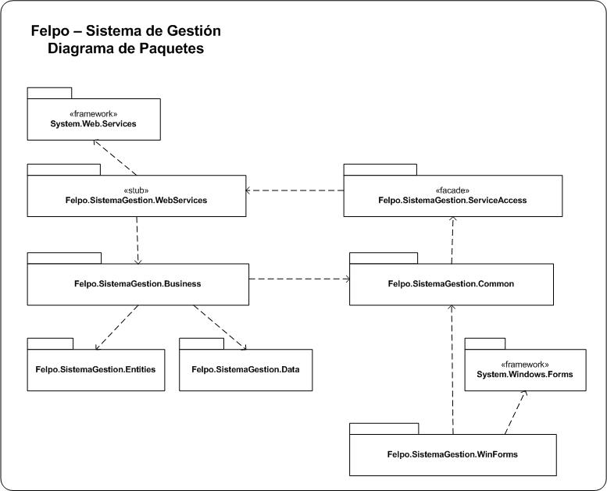

Vista de Implementación
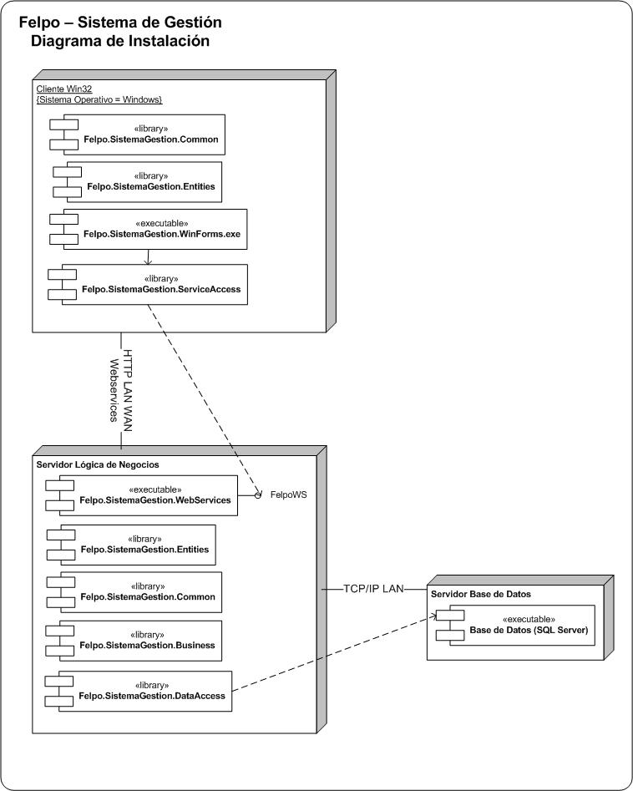

La vista de implementación permite ver la distribución física que se utilizará en la implementación final del sistema.
Los paquetes Common, Entities, ServiceAccess y WinForms (el ejecutable cliente de la aplicación) se instalarán en todas los nodos Cliente.
Esta instalación se realizará utilizando el modelo de arquitectura “Smart Client” utilizando la tecnología “Click Once” que permite que un stub local obtenga desde el servidor, la última versión del cliente. Si el archivo ejecutable del cliente ha sido actualizado, se realizará la actualización correspondiente en el cliente, previa a la ejecución del sistema. De esta manera se logra tener en los clientes siempre la última versión del sistema, sin necesidad de ejecutar procesos de instalación ni contar con problemas de dependencias. El único componente necesario del lado del cliente es el .NET Framework 2.0.
En el nodo Servidor de Lógica de Negocios se alojarán los módulos Common, Entities, Business, DataAccess y WebServices. Para lograr una mejor escalabilidad, se podrán instalar múltiples nodos de este tipo, y cada nodo Cliente podrá seleccionar mediante la configuración, contra que servidor desea interactuar.
En el nodo Servidor de Base de Datos, se alojará el motor de base de datos relacional (Microsoft SQL Server en este caso).

Anexo I – Arquitectura orientada a Servicios
La Arquitectura Orientada a Servicios (en inglés Service-oriented architecture o SOA), es un concepto de arquitectura de software que define la utilización de servicios para dar soporte a los requerimientos de software del usuario.
SOA proporciona una metodología y un marco de trabajo para documentar las capacidades de negocio y puede dar soporte a las actividades de integración y consolidación.
En un ambiente SOA, los nodos de la red hacen disponibles sus recursos a otros participantes en la red como servicios independientes a los que tienen acceso de un modo estandarizado. La mayoría de las definiciones de SOA identifican la utilización de Servicios Web (empleando SOAP y WSDL) en su implementación, no obstante se puede implementar una SOA utilizando cualquier tecnología basada en servicios.
Al contrario de las arquitecturas orientadas a objetos, las SOAs están formadas por servicios de aplicación débilmente acoplados y altamente interoperables. Debido a que dichos servicios funcionan sobre diferentes tecnologías de desarrollo tales como Java y .NET, los componentes de software se vuelven muy reutilizables.
Dos ejemplos de soluciones comerciales SOA serían "Java Enterprise System" de Sun Microsystems y "Connected Services Framework" (BizTalk® Server + SQL Server + Windows Server + .NET Framework) de Microsoft.
Los lenguajes de alto nivel como BPEL o WS-coordination llevan el concepto de servicio un paso adelante al proporcionar métodos de definición y soporte para flujos de trabajo y procesos de negocio.

Definiciones SOA
Término | Definición / Comentario
servicio | Una función sin estado, auto-contenida, que acepta una(s) llamada(s) y devuelve una(s) respuesta(s) mediante una interfaz bien definida. Los servicios pueden también ejecutar unidades discretas de trabajo como serían editar y procesar una transacción. Los servicios no dependen del estado de otras funciones o procesos. La tecnología concreta utilizada para prestar el servicio no es parte de esta definición.
orquestación | Secuenciar los servicios y proveer la lógica adicional para procesar datos. No incluye la presentación de los datos. Coordinación.
sin estado | No mantiene ni depende de condición pre-existente alguna. En una SOA los servicios no son dependientes de la condición de ningún otro servicio. Reciben en la llamada toda la información que necesitan para dar una respuesta. Debido a que los servicios son "sin estado", pueden ser secuenciados (orquestados) en numerosas secuencias (algunas veces llamadas tuberías o pipelines) para realizar la lógica del negocio.
proveedor | La función que brinda un servicio en respuesta a una llamada o petición desde un consumidor.
consumidor | La función que consume el resultado del servicio provisto por un proveedor.

Diseño y desarrollo de SOA
La metodología de modelado y diseño para aplicaciones SOA se conoce como análisis y diseño orientado a servicios. La arquitectura orientada a servicios es tanto un marco de trabajo para el desarrollo de software como un marco de trabajo de implantación. Para que un proyecto SOA tenga éxito los desarrolladores de software deben orientarse ellos mismos a esta mentalidad de crear servicios comunes que son orquestados por clientes o middleware para implementar los procesos de negocio. El desarrollo de sistemas usando SOA requiere un compromiso con este modelo en términos de planificación, herramientas e infraestructura.
Cuando la mayoría de la gente habla de una arquitectura orientada a servicios están hablando de un juego de servicios residentes en Internet o en una intranet, usando servicios web. Hay un juego de estándares de los que se habla ligados a los servicios web. Incluyen los siguientes:
- XML
- HTTP
- SOAP
- WSDL
- UDDI
Hay que considerar, sin embargo, que un sistema SOA no necesariamente necesita utilizar estos estándares para ser "orientado a servicios".

Historia de Revisiones
Fecha | Modificado por | Comentario
13/11/2005 | Bernardo J. Najlis | Contenidos Iniciales

